수 신 | 각 언론사 사회부, 경제부, 정치부, IT 담당
발 신 | 참여연대 민생희망본부(심현덕 간사 010-9323-9863/안진걸 처장 019-279-4251)
제 목 | 참여연대, 선택약정할인제도 할인율 30%로 추가 확대 촉구
날 짜 | 2016. 02.02.(여론조사 결과 포함 총 18쪽)
보도자료
통신비 인하 ‘선택약정할인제도’ 도입 및 할인율 20%로 확대에 이어, 선택약정할인제도 등 이용자에게 꼭 필요한 정보 의무고지 이끌어낸 참여연대, 외국의 경우처럼 선택약정할인율 30%로 추가 확대도 촉구
통신당국은 이통기본료 폐지, 알뜰폰 망도매요금 인하 및 알뜰폰 철수 등에도 나서야!!
SKT의 CJ헬로비전 합병 반대하고, 기본료 폐지 압도적 찬성하는 국민여론조사 결과도 발표

1. 1월 31일 미래부는, 지난 1월 25일까지“선택약정요금할인”(지원금에 상응하는 20% 요금할인제. 분리요금제라고도 함. 이하 선택약정할인)에 가입한 사람이 500만9천447명으로 집계됐다고 밝혔습니다. 이는 전체 이동통신가입자의 10%에 달하는 수치에 해당하는 것으로, 통신비 대폭 인하를 바라는 우리 국민들의 절실한 마음이 선택약정할인에 대거 동참하는 것으로 이어진 것이라는 것을 쉽게 알 수 있습니다. 또, 최근 미래부는 통신요금을 20% 할인해주는 선택약정할인제도 등 가입자에게 꼭 필요한 정보를 전기통신사업자(통신3사)가 의무적으로 알려주게 하는 제도가 올해 7월부터 시행된다고도 밝혔습니다.

2. 이러한 조치는 참여연대 민생희망본부(실행위원장:조형수 변호사)가 제안했던 정책이 받아들인 결과로, 참여연대는 이를 적극 환영합니다. 나아가 통신당국은 참여연대가 줄기차게 제안하고 있는 내용들을(선택약정할인율 30%로 상향, 이동통신 기본료 폐지, 알뜰폰 활성화를 위해 알뜰폰 시장에서 통신3사 철수 및 통신3사의 알뜰폰 망도매요금 인하, 데이터중심요금제에서 기본데이터 제공량 확대 등등)을 즉각 수용하여, 국민들의 통신비 부담을 대폭 완화할 수 있도록 더욱 노력해야 할 것입니다.

3. 선택약정할인제도는 지원금을 지급받은 이력이 없는 단말기 또는, 지원금을 받았어도 개통 후 24개월이 지난(기간약정 만료) 단말기를 대상으로 통신3사에 통신서비스를 새로 개통하거나 계속 유지할 때, 설령 새 핸드폰을 구입하더라도 지원금(보조금) 대신 선택할 수 있는 제도로, 청구 요금의 20%를 추가로 할인을 받는 제도입니다. 즉 휴대전화 단말기를 공기계(통신사 미개통) 상태로 구입 또는 소유한 채, 지원금(보조금)을 안 받고 통신 서비스 계약을 채결하거나, 예전에 지원금(보조금)을 받았다하더라도 해당 통신사와 약정 이용기간이 만료되어 다시 재약정을 할 경우에 통신비 할인을 받는 제도로, 이 경우 이용자는 기간약정을 선택하거나 연장해서(기간약정이 끝난 후에는 기간약정할인을 적용받을 수도 있고, 안 할 수도 있습니다만) 1차로 요금할인을 적용받을 수 있고, 거기에 추가로 선택약정까지 활용해서 요금 할인을 받을 수 있어, 전체 통신요금의 대략 40%까지를 할인 받을 수 있는 획기적인 제도입니다.

4. 선택약정할인은 2014년 10월 단말기유통법이 시행되면서 도입된 제도입니다. 이는 참여연대 등 통신‧시민단체들이, 줄기차게 이동통신요금 대폭 인하를 촉구함과 동시에, 신규가입자들에 대해서는 많은 지원금(보조금) 혜택을 주면서도, 지원금(보조금)을 받을 필요가 없는 가입자(기존 단말기 소유자 또는 여러 방법으로 자기 단말기 소유자)나 중장기 가입자들에 대해서는 아무런 지원이 없는 것은 큰 차별이라는 문제점을 지적해온 것이 반영된 결과입니다. 또, 선택약정할인이 2014년 10월 시행 당시에는 요금 할인 폭을 12%로 규정했습니다만, 참여연대 민생희망본부는 선택약정할인율 12%는 너무 낮게 설정되어 있음을 강력하게 비판하고 대폭 상향 조치해야 한다고 주장했는데, 결국 이것이 정부 통신당국에 의해서 수용되어 지금의 20% 요금할인제도로 운용되고 있는 것입니다. 현재 참여연대는 외국의 경우처럼 선택약정할인 폭을 30%까지는 확대해야 한다고 강하게 주창하고 있습니다.(본 자료 3p, 다른나라 사례 참조)

5. 좀 더 자세히 설명하면, 참여연대 민생희망본부는 2015년 1월 15일 발간한 통신비인하 이슈리포트에서 해외의 선택약정할인 폭의 평균이 26.2%인 점에 착안하여, 선택약정 할인 폭을 30% 정도로 확대되어야 한다고 주창한 바 있는데(아래 표 참조), 이후 미래부가 참여연대 등 통신‧시민단체들의 제안을 받아들여서 2015년 4월 24일 선택약정할인 폭을 12%에서 20%로 상향 조치한 것입니다. 미래부가 통신‧시민단체들의 제안을 받아들인 것은 긍정적으로 평가받아야 할 것입니다. 이렇게, 참여연대 등 통신‧시민단체들의 지속적인 노력이 통신비 인하로 이어지고 있습니다. 최근 선택약정할인으로 통신비 인하가 된 국민들이 500만명을 넘어섰고, 앞으로도 더욱 늘어날 것으로 전망되고 있습니다. 본인의 휴대전화가 선택약정할인을 받을 수 있는지 여부는 이동전화단말기 홈페이지(https://단말기자급제.한국/)에서 확인이 가능합니다.(별첨 참조) 그러나, 여전히 많은 국민들이 선택약정할인제도의 존재 및 본인 적용 여부를 잘 모르고 있는 상태여서, 참여연대는 통신당국과 통신3사의 보다 적극적인 홍보를 촉구하니다. 7월에 의무고지제도가 시행되기 전에도 더욱 적극적인 홍보를 진행해야 한다는 얘기입니다.

구 분 | 할인금액
구 분 | 구간 | 평균
일본 NTT DoCoMo | 1,680엔 | 1,680엔(12,564.9원)
독일 T-Mobile | €10.00 | €10.00(10,207.3원)
호주 Telstra | $10 ~ $30 | $20.00(10,702.1원)
미국 T-Mobile | $5 ~ $20 | $16.82(13,722.5원)
프랑스 Orange | 11€ ~ 26€ | 16.63€(15,718.0원)
평 균 | - | (12,583원)
주: 1) 괄호 안의 수치는 2012 OECD PPP 환율기준으로 평가한 원화
2) 일본은 무약정을 기준으로 비교, 2년 약정할인(50%)고려시 할인액은 800엔 (6,282.4원)으로 감소
3) 프랑스는 12개월 약정을 기준으로 비교, 그 외는 24개월 약정 기준
출처 : 2013.6. 1905126 미래창조과학방송통신위원회 검토보고서. 자료 : 미래창조과학부
6. 과정에서 이런 일도 있었습니다. 미래부가 12% 선택약정할인을 이미 선택한 소비자가 20% 할인율을 적용받기 위해서는 작년 6월 30일까지 신청을 해야 한다고 방침을 정했는데, 역시 이에 대해서도 참여연대 민생희망본부는 6월 30일까지 한정하여 신청 받는 것은 부당하다고 지적하고 무기한 신청 접수를 받아야 한다고 미래부에 신고서를 제출하였고, 이에 대해 미래부는 7월 31일까지로 한 차례 신청 접수를 연장하더니, 7월 31일에는 무기한 신청접수로 방침을 변경하기도 했습니다. 역시 참여연대 등 통신‧시민단체들의 주장이 받아들여진 것입니다.

7. 나아가, 참여연대 민생희망본부는 선택약정할인제도를 통신사가 가입자에게 제대로 설명하지 않고 있음을 지적하며 통신사가 소비자가 반드시 알아야할 유·불리한 정보를 고지하는 의무를 부여해야 한다고 주장했는데, 이 역시 전기통신사업법 개정안에 반영되어, 올 7월부터는 전기통신사업자들이(통신3사) 소비자에게 꼭 필요한 정부는 의무적으로 고지하게는 제도가 시행됩니다. 참여연대는 이 같은 내용을 담은 법률 개정청원안을 더불어민주당 우상호 의원의 소개를 받아 국회에 2015년 2월 11일에 제출했었고, 우상호 의원 등도 참여연대의 청원안을 바탕으로 개정법안을 발의했는데, 이후 2015년 11월 18일 국회 미래창조과방송통신위원회 법안심사소위에서 이 법안들에 대한 심의가 진행되면서 여러 의원들의 전기통신사업법 개정안과 함께 대안법률안으로 채택된 후, 결국 2016년 1월 8일에 본회의를 통과하여 2016년 7월 28일부터 시행되게 되는 것입니다.

8. 참여연대 민생희망본부가 2015년 2월 국회에 제출한 개정청원안의 핵심은 『요금을 인하할 수 있는 약정할인 및 부가 서비스 등을 고객에게 고지하여야 한다』는 규정이었습니다. 2016년 1월 8일에 본회의를 통과한 전기통신사업법 개정안에는 제50조 전기통신사업자의 금지행위 1항 5의2호 『전기통신사업자가 이용자에게 이용요금, 약정 조건, 요금할인 등의 중요한 사항을 설명 또는 고지하지 아니하거나 거짓으로 설명 또는 고지하는 행위』로 반영됐습니다.(최종 법률안 별첨) 역시 참여연대 등 통신‧시민단체들의 오랬동안의 노력이 우리 국민들에게 유리한, 매우 공익적 방향으로 법 개정으로 이어진 것입니다.

9. 참여연대 민생희망본부는 앞으로도 추가적인 통신비의 대폭 인하를 이끌어내기 위해서는 △이동통신기본료(11,000원) 일괄 내지 순차적 폐지 △데이터중심요금제에서 기본데이터 제공량 확대 △ 지원금 분리공시제 및 단말기 폭리 내지 거품 제거 △최우선적으로 제조사 장려금 분의 위약금 삭감 △정률 공시지원금을 정액 지원금으로 전환 △도매대가 인하를 통한 알뜰폰 요금 추가 인하 및 통신3사의 알뜰폰 시장에서의 철수 △통신이용약관 심의제 도입 및 통신요금 원가 공개 등을 진행해야한다는 것을 다시 한 번 강조합니다.(이슈리포트 <단말기 유통법 시행 1년 평가 및 정책 제안> 참조 http://bit.ly/1OPhTdQ) 국민들은 실제로 알뜰폰도 폐지한 이동통신 기본료의 폐지를 압도적으로 원하고 있고, 또 통신독과점이 심화될 우려가 명백한 SKT의 CJ헬로비젼합병을 압도적으로 반대하고 있는 것으로 나타났습니다.[관련 최근 참여연대가 의뢰한 우리리서치 여론조사 별첨]

10. 참여연대는 권력 감시와 재벌의 권력집중 견제, 소비자·민생 권익 강화 활동을 펼치는 시민단체입니다. 참여연대 민생희망본부는 그동안 줄기차게 통신재벌 3사로 왜곡된 통신서비스의 공공성을 회복하고, 과도한 통신비용으로 인한 가계부담을 완화시키기 위해서 노력해왔습니다. 통신당국은 선택약정할인제도 도입, 선택약정할인율의 확대, 선택약정할인제도 등 소비자에게 꼭 필요한 정보 의무고지제도 도입을 넘어, 참여연대 등 통신‧시민단체들의 통신비 대폭 인하, 통신공공성 회복 조치 제안도 추가로 수용해야 할 것입니다. 박근혜 정부가 이번 참여연대의 여론조사 결과 등 국민의 민심을 직시할 것을 다시 한 번 호소 드립니다. 끝.

▣ 붙임자료
- 선택약정할인제도 안내 화면(단말기 자급제 사이트)
- 최근 1월 27일 공포된 전기통신사업법 개정안 내용
- 최근 참여연대가 우리리서치에 의뢰한 통신이슈 여론조사 결과

※ 붙임 1 : 선택약정할인요금제도 안내 화면(단말기 자급제 사이트)

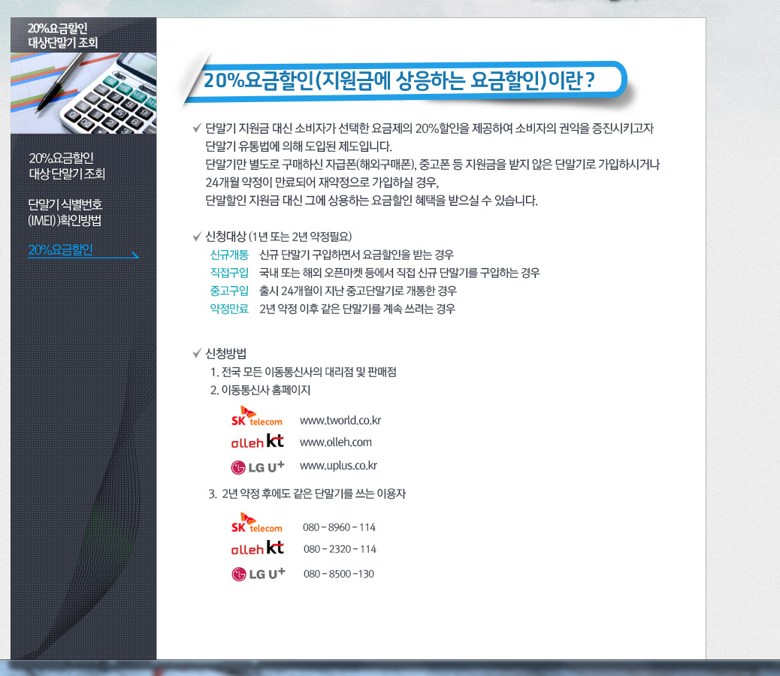
* 단말기자급제 사이트에 안내되어 있는 선택약정할인제도 화면(단, 알뜰폰은 이 제도가 적용되지 않습니다. 이 제도의 도입도, 할인 폭 20%으로의 확대도, 이렇게 이용자에게 유리한 정보들에 대해 의무적으로 고지하게 만든 것도 모두 참여연대 민생희망본부의 각고의 노력이 있었기에 가능했습니다) : (https://단말기자급제.한국/)

이동전화 단말기 자급제 홈페이지
(www.checkimei.kr)
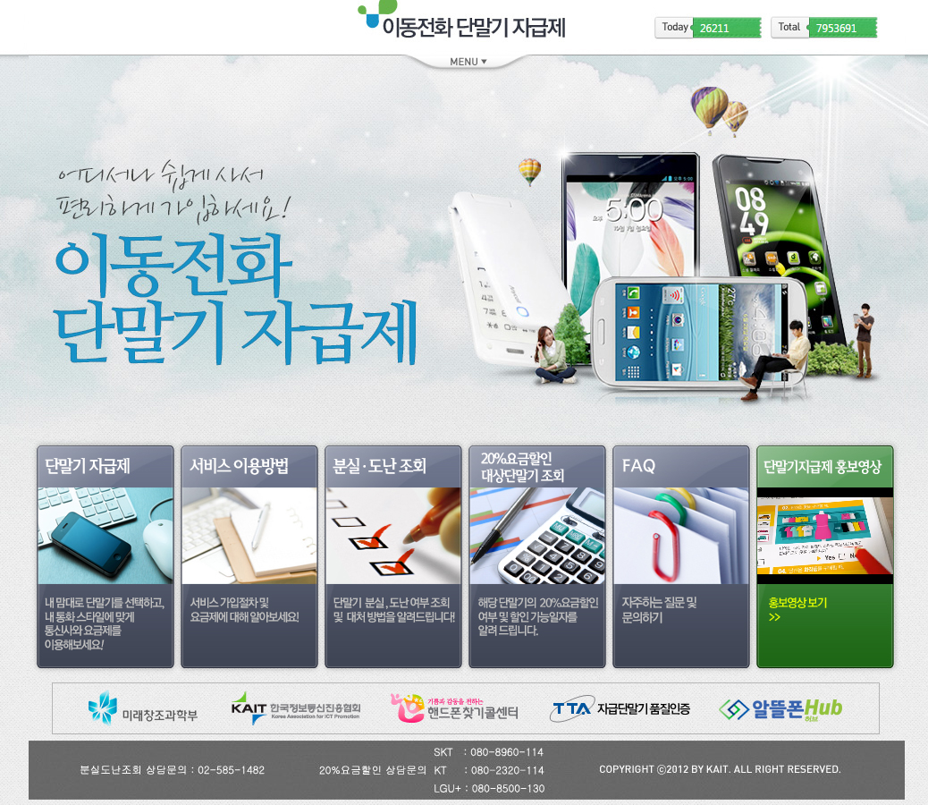

- 참여연대 청원안이 반영된 전기통신사업법 개정안(시행 2016.7.28.)

※ 붙임 2 : 전기통신사업법(시행 2016.7.28.)

제50조(금지행위) ① 전기통신사업자는 공정한 경쟁 또는 이용자의 이익을 해치거나 해칠 우려가 있는 다음 각 호의 어느 하나에 해당하는 행위(이하 "금지행위"라 한다)를 하거나 다른 전기통신사업자 또는 제3자로 하여금 금지행위를 하도록 하여서는 아니 된다. <개정 2016.1.27.>
1. 설비등의 제공ㆍ공동활용ㆍ공동이용ㆍ상호접속ㆍ공동사용ㆍ도매제공 또는 정보의 제공 등에 관하여 불합리하거나 차별적인 조건 또는 제한을 부당하게 부과하는 행위
2. 설비등의 제공ㆍ공동활용ㆍ공동이용ㆍ상호접속ㆍ공동사용ㆍ도매제공 또는 정보의 제공 등에 관하여 협정 체결을 부당하게 거부하거나 체결된 협정을 정당한 사유 없이 이행하지 아니하는 행위
3. 설비등의 제공ㆍ공동활용ㆍ공동이용ㆍ상호접속ㆍ공동사용ㆍ도매제공 또는 정보의 제공 등으로 알게 된 다른 전기통신사업자의 정보 등을 자신의 영업활동에 부당하게 유용하는 행위
4. 비용이나 수익을 부당하게 분류하여 전기통신서비스의 이용요금이나 설비등의 제공ㆍ공동활용ㆍ공동이용ㆍ상호접속ㆍ공동사용ㆍ도매제공 또는 정보의 제공 등의 대가 등을 산정하는 행위
5. 이용약관(제28조제1항 및 제2항에 따라 신고하거나 인가받은 이용약관만을 말한다)과 다르게 전기통신서비스를 제공하거나 전기통신이용자의 이익을 현저히 해치는 방식으로 전기통신서비스를 제공하는 행위
5의2. 전기통신사업자가 이용자에게 이용요금, 약정 조건, 요금할인 등의 중요한 사항을 설명 또는 고지하지 아니하거나 거짓으로 설명 또는 고지하는 행위
6. 설비등의 제공ㆍ공동활용ㆍ공동이용ㆍ상호접속ㆍ공동사용ㆍ도매제공 또는 정보 제공의 대가를 공급비용에 비하여 부당하게 높게 결정ㆍ유지하는 행위
7. 「전파법」에 따라 할당받은 주파수를 사용하는 전기통신역무를 이용하여 디지털콘텐츠를 제공하기 위한 거래에서 적정한 수익배분을 거부하거나 제한하는 행위
② 전기통신사업자와의 협정에 따라 전기통신사업자와 이용자 간의 계약 체결(체결된 계약 내용을 변경하는 것을 포함한다) 등을 대리하는 자가 제1항제5호 및 제5호의2의 행위를 한 경우에 그 행위에 대하여 제52조제1항과 제53조를 적용할 때에는 전기통신사업자가 그 행위를 한 것으로 본다. 다만, 전기통신사업자가 그 행위를 방지하기 위하여 상당한 주의를 한 경우에는 그러하지 아니하다. <개정 2016.1.27.>
③ 제1항에 따른 금지행위의 유형 및 기준에 관하여 필요한 사항은 대통령령으로 정한다.

※ 붙임 3 : 최근 통신이슈 등 여론조사 결과

1. 조사 개요
조사대상 |  | ▪ 전국 19세이상 성인남여
조사방법 |  | ▪ 자동전화조사(ARS)
표본추출 |  | ▪ 유․무선 100% 임의번호 무작위 추출(RDD)
유효표본 |  | ▪ 1,000명 (유선: 500명 / 무선: 500명)
표본오차 |  | ▪ 95% 신뢰수준에서 최대허용오차 ±3.1%P
조사기간 |  | ▪ 2016. 1. 27 (1일간)
조사기관 |  | ▪ (주)우리리서치
주요설문 |  | ▪ CJ헬로비젼 인수합병 추진  ▪ 대형 통신사들의 기본료 폐지 논의  ▪ 성과 낮은 직원 해고 노동정책  ▪ 간접고용형식의 파견직 근로 대폭 확대

2. 응답자 특성
 |  | 사례수
전 체 |  | 1,000
연 령 | 19세~20대 | 167
연 령 | 30대 | 175
연 령 | 40대 | 207
연 령 | 50대 | 206
연 령 | 60대이상 | 245
성 별 | 남 성 | 491
성 별 | 여 성 | 509
지 역 | 서 울 | 200
지 역 | 경기/인천 | 293
지 역 | 대전/충청 | 103
지 역 | 광주/전라 | 107
지 역 | 불/울/경남 | 160
지 역 | 대구/경북 | 101
지 역 | 강원/제주 | 35

3. 조사 결과

SKT의 CJ 헬로비젼의  인수합병 |  | 독과점이 특정대기업으로 심화되므로 반대 60.6%(+39.7%p)  > 시장에서 자율적으로 추진될 수 있으므로 찬성 20.9%
통신3사의  이동통신 기본료 폐지 |  | 초기투자비용 회수했으므로 기본료 폐지 74.7%(+62.2%p)  > 기업이 판단할 문제로 폐지여부 강제 안됨 12.5%
성과 낮은 직원 해고에 대한 노동정책 |  | 더 쉽게 해고하는 정책 반대 60.9%(+31.5%p)  > 기업의 경쟁력 강화를 위해 정책 찬성 29.4%
파견직 근로 확대 |  | 고용불안 심화시키므로 반대 54.1%(+25.9%p)  > 기업들의 근로인력 수급이 원활하므로 찬성 28.2%

1 | CJ 헬로비젼의 인수합병
 | 문) SK텔레콤이 지역케이블방송과 알뜰 폰 판매 1위 기업인 CJ헬로비젼의 인수합병을 추진하고 있습니다. 이에 대해 어떻게 생각하십니까?
독과점이 특정대기업으로 심화되므로 반대 60.6% (+39.7%p)
> 시장에서 자율적으로 추진될 수 있으므로 찬성 20.9%
(잘 모름 18.5%)
❖ SK텔레콤이 지역케이블방송과 CJ헬로비젼의 인수합병을 추진하는 것에 대해 ‘통신 및 방송의 독과전이 특정대기업으로 심화될 수 있으므로 반대한다’는 응답이 60.6%로 ‘인수합병은 시장에서 자율적으로 추진될 수 있는 일이므로 찬성한다’는 응답(20.9%)보다 39.7%p 높은 것으로 조사됨. ‘잘모름’은 18.5%.
[ CJ 헬로비젼의 인수합병 ] (단위=%)
 |  | 사례수 | ①반대한다 | 격차(%p)  ①-② | ②찬성한다
전 체 |  | (1000) | 60.6 | 39.7 | 20.9
연 령 | 19세~20대 | (167) | 61.7 | 39.8 | 21.8
연 령 | 30대 | (175) | 71.9 | 59.4 | 12.5
연 령 | 40대 | (207) | 68.1 | 48.4 | 19.6
연 령 | 50대 | (206) | 65.0 | 43.6 | 21.4
연 령 | 60대이상 | (245) | 41.7 | 14.7 | 27.0
성 별 | 남 성 | (491) | 64.2 | 41.4 | 22.8
성 별 | 여 성 | (509) | 57.1 | 38.0 | 19.1
지 역 | 서 울 | (200) | 62.5 | 42.2 | 20.3
지 역 | 경기/인천 | (293) | 62.0 | 43.7 | 18.4
지 역 | 대전/충청 | (103) | 55.2 | 26.4 | 28.8
지 역 | 광주/전라 | (107) | 63.8 | 43.7 | 20.1
지 역 | 부/울/경남 | (160) | 55.7 | 28.8 | 27.0
지 역 | 대구/경북 | (101) | 60.4 | 47.2 | 13.1
지 역 | 강원/제주 | (35) | 66.7 | 46.9 | 19.8
2 | 통신사 기본료 폐지
 | 문) 최근 알뜰폰이 이동통신기본료를 폐지함에 따라 대형 통신사들의 기본료 폐지에 대한 해 논의가 이루어지고 있습니다. 이에 대해 어떻게 생각하십니까?
초기투자비용 회수했으므로 기본료 폐지 74.7% (+62.2%p)
> 기업이 판단할 문제로 폐지여부 강제 안됨 12.5%
(잘 모름 12.8%)
❖ 최근 알뜰폰이 이동통신기본료를 폐지함에 따라 대형 통신사들의 기본료 폐지에 대한 논의에 대해서 ‘초기투자비용을 이미 회수했으므로 기본료를 폐지해야한다’는 응답이 74.7%로, ‘기술 및 시설투자 등 기업이 판단할 문제로 기본료 폐지여부를 강제할 수 없다’는 응답(12.5%)보다 62.2%p 높은 것으로 조사됨. ‘잘모름’은 12.8%.
[ 통신사 기본료 폐지 ] (단위=%)

 |  | 사례수 | ①폐지해야함 | 격차(%p)  ①-② | ②강요못함
전 체 |  | (1000) | 74.7 | 62.2 | 12.5
연 령 | 19세~20대 | (167) | 70.6 | 53.3 | 17.3
연 령 | 30대 | (175) | 82.4 | 70.8 | 11.5
연 령 | 40대 | (207) | 91.0 | 86.2 | 4.8
연 령 | 50대 | (206) | 76.9 | 62.5 | 14.4
연 령 | 60대이상 | (245) | 56.4 | 41.6 | 14.8
성 별 | 남 성 | (491) | 77.9 | 65.9 | 12.0
성 별 | 여 성 | (509) | 71.7 | 58.7 | 13.0
지 역 | 서 울 | (200) | 75.9 | 65.0 | 10.9
지 역 | 경기/인천 | (293) | 72.2 | 56.3 | 15.8
지 역 | 대전/충청 | (103) | 83.8 | 75.0 | 8.8
지 역 | 광주/전라 | (107) | 77.8 | 68.2 | 9.6
지 역 | 부/울/경남 | (160) | 72.3 | 58.6 | 13.8
지 역 | 대구/경북 | (101) | 69.4 | 59.3 | 10.1
지 역 | 강원/제주 | (35) | 80.0 | 65.4 | 14.6
3 | 직원 해고에 대한 노동정책
 | 문) 정부는 기업이 성과가 낮은 직원에 대한 해고를 더욱 쉽게 할 수 있는 노동정책을 추진하고 있습니다. 이에 대해 어떻게 생각하십니까?
이미 고용이 불안한데, 더 쉽게 해고를 하는 정책에 반대 60.9% (+31.5%p)
> 기업의 경쟁력 강화를 위해 해고를 용이하게 하는데 찬성 29.4%
(잘 모름 9.7%)
❖ 정부는 기업이 성과가 낮은 직원에 대한 해고를 더욱 쉽게 할 수 있는 노동정책을 추진하는 것에 대해 ‘이미 고용이 불안한데, 더 쉽게 해고를 하는 정책에 반대한다’는 응답이 60.9%로, ‘기업의 경쟁력 강화를 위해 저성과자 등 해고를 용이하게 하는데 찬성한다’는 응답(29.4%)보다 31.5%p 높은 것으로 조사됨. ‘잘모름’은 9.7%.
[ 직원 해고에 대한 노동정책 ] (단위=%)
 |  | 사례수 | ①정책반대 | 격차(%p)  ①-② | ②정책찬성
전 체 |  | (1000) | 60.9 | 31.5 | 29.4
연 령 | 19세~20대 | (167) | 72.3 | 53.7 | 18.7
연 령 | 30대 | (175) | 74.7 | 54.2 | 20.5
연 령 | 40대 | (207) | 68.7 | 46.7 | 22.0
연 령 | 50대 | (206) | 58.7 | 25.1 | 33.7
연 령 | 60대이상 | (245) | 38.4 | -7.2 | 45.6
성 별 | 남 성 | (491) | 57.5 | 23.4 | 34.2
성 별 | 여 성 | (509) | 64.1 | 39.4 | 24.7
지 역 | 서 울 | (200) | 54.9 | 23.6 | 31.3
지 역 | 경기/인천 | (293) | 69.7 | 48.0 | 21.6
지 역 | 대전/충청 | (103) | 56.5 | 16.8 | 39.7
지 역 | 광주/전라 | (107) | 65.2 | 38.8 | 26.4
지 역 | 부/울/경남 | (160) | 58.4 | 26.8 | 31.6
지 역 | 대구/경북 | (101) | 50.8 | 14.8 | 36.0
지 역 | 강원/제주 | (35) | 61.9 | 30.0 | 31.9
4 | 파견직 근로 확대
 | 문) 정부는 간접고용형식의 파견직 근로를 대폭 확대하자는 주장을 하고 있습니다. 이에 대해서 어떻게 생각하십니까?
고용불안 심화시키므로 반대 54.1% (+25.9%p)
> 기업들의 근로인력 수급이 원활하므로 찬성 28.2% (잘 모름 17.8%)
❖ 박근혜 정부의 간접고용형식의 파견직 근로를 대폭 확대하자는 주장에 대해 ‘고용불안을 심화시키므로 반대한다’는 응답이 54.1%로, ‘기업들의 근로인력 수급이 원활하므로 찬성한다’는 응답(28.2%)보다 25.9%p 높은 것으로 조사됨. ‘잘모름’은 17.8%.
[ 파견직 근로 확대 ] (단위=%)
 |  | 사례수 | ①반대 | 격차(%p)  ①-② | ②찬성
전 체 |  | (1000) | 54.1 | 25.9 | 28.2
연 령 | 19세~20대 | (167) | 67.9 | 58.1 | 9.8
연 령 | 30대 | (175) | 69.7 | 53.7 | 16.0
연 령 | 40대 | (207) | 70.4 | 48.6 | 21.8
연 령 | 50대 | (206) | 42.1 | 1.5 | 40.6
연 령 | 60대이상 | (245) | 29.7 | -14.6 | 44.3
성 별 | 남 성 | (491) | 54.1 | 22.6 | 31.5
성 별 | 여 성 | (509) | 54.1 | 29.1 | 24.9
지 역 | 서 울 | (200) | 57.5 | 34.9 | 22.6
지 역 | 경기/인천 | (293) | 56.8 | 34.7 | 22.1
지 역 | 대전/충청 | (103) | 53.2 | 21.1 | 32.1
지 역 | 광주/전라 | (107) | 67.5 | 44.1 | 23.4
지 역 | 부/울/경남 | (160) | 48.8 | 11.9 | 36.9
지 역 | 대구/경북 | (101) | 31.8 | -11.0 | 42.8
지 역 | 강원/제주 | (35) | 61.9 | 30.8 | 31.1

4. 통계표
【 CJ 헬로비젼 인수합병 】

전 체 |  | 사례수
 |  | 빈도
▣전 체 ▣ |  | (1000)
연령 | 20대 | (167)
연령 | 30대 | (175)
연령 | 40대 | (207)
연령 | 50대 | (206)
연령 | 60대이상 | (245)
성별 | 남성 | (491)
성별 | 여성 | (509)
지역 | 서울 | (200)
지역 | 경기/인천 | (293)
지역 | 대전/충청 | (103)
지역 | 광주/전라 | (107)
지역 | 부/울/경남 | (160)
지역 | 대구/경북 | (101)
지역 | 강원/제주 | (35)

【 통신사 기본료 폐지 】

전 체 |  | 사례수
 |  | 빈도
▣전 체 ▣ |  | (1000)
연령 | 20대 | (167)
연령 | 30대 | (175)
연령 | 40대 | (207)
연령 | 50대 | (206)
연령 | 60대이상 | (245)
성별 | 남성 | (491)
성별 | 여성 | (509)
지역 | 서울 | (200)
지역 | 경기/인천 | (293)
지역 | 대전/충청 | (103)
지역 | 광주/전라 | (107)
지역 | 부/울/경남 | (160)
지역 | 대구/경북 | (101)
지역 | 강원/제주 | (35)

【 성과 낮은 직원 해고 노동정책 】

전 체 |  | 사례수
 |  | 빈도
▣전 체 ▣ |  | (1000)
연령 | 20대 | (167)
연령 | 30대 | (175)
연령 | 40대 | (207)
연령 | 50대 | (206)
연령 | 60대이상 | (245)
성별 | 남성 | (491)
성별 | 여성 | (509)
지역 | 서울 | (200)
지역 | 경기/인천 | (293)
지역 | 대전/충청 | (103)
지역 | 광주/전라 | (107)
지역 | 부/울/경남 | (160)
지역 | 대구/경북 | (101)
지역 | 강원/제주 | (35)

【 파견직 근로 확대 】

전 체 |  | 사례수
 |  | 빈도
▣전 체 ▣ |  | (1000)
연령 | 20대 | (167)
연령 | 30대 | (175)
연령 | 40대 | (207)
연령 | 50대 | (206)
연령 | 60대이상 | (245)
성별 | 남성 | (491)
성별 | 여성 | (509)
지역 | 서울 | (200)
지역 | 경기/인천 | (293)
지역 | 대전/충청 | (103)
지역 | 광주/전라 | (107)
지역 | 부/울/경남 | (160)
지역 | 대구/경북 | (101)
지역 | 강원/제주 | (35)

5. 설문지
2016년 1월 정책현안 인식조사
조사대상
조사방법
안녕하십니까? 한국정책설계연구소와 공동으로 한국사회가 어떤 방향으로 나아가야 하는지에 대한 정책방향에 대한 국민인식조사를 진행하고 있습니다. 누가 어떤 응답을 했는지는 법에 따라 아무도 알 수 없게 통계 처리됩니다. 잠시만 시간을 내시어 답해주시면 감사하겠습니다.

SQ1. [권역] 선생님의 주민등록 거주 지역은 어디십니까?
① 서울 ② 경기‧인천 ③ 대전‧충청
④ 광주‧전라 ⑤ 부산‧울산‧경남 ⑥ 대구‧경북
⑦ 강원‧제주
SQ2. [연령] 실례지만 선생님의 연세가 어떻게 되십니까?
① 19세 미만② 19세~29세③ 30대
④ 40대⑤ 50대⑥ 60세 이상
SQ3. [성별] 선생님의 성별은 어떻게 되십니까?
① 남성② 여성

Q04. 이동통신시장 점유율 1위를 달리고 있는 SK텔레콤이 지역케이블방송과 알뜰 폰 판매 1위 기업인 CJ헬로비젼의 인수합병을 추진하고 있습니다. 이에 대해 어떻게 생각하십니까?
① 통신 및 방송의 독과점이 특정대기업으로 심화될 수 있으므로 반대한다.
② 인수합병은 시장에서 자율적으로 추진될 수 있는 일이므로 찬성한다.
③ 잘 모르겠다.

Q05. 최근 알뜰폰이 이동통신기본료를 폐지함에 따라 대형 통신사들의 기본료 폐지에 대한 해 논의가 이루어지고 있습니다. 이에 대해 어떻게 생각하십니까?
① 초기투자비용을 이미 회수했으므로 기본료를 폐지해야한다
② 기술 및 시설투자 등 기업이 판단할 문제로 기본료 폐지여부를 강제할 수 없다
③ 잘 모르겠다.

Q06. 정부는 기업이 성과가 낮은 직원에 대한 해고를 더욱 쉽게 할 수 있는 노동정책을 추진하고 있습니다. 이에 대해 어떻게 생각하십니까?
① 이미 고용이 불안한데, 더 쉽게 해고를 하는 정책에 반대한다.
② 기업의 경쟁력 강화를 위해 저성과자 등 해고를 용이하게 하는데 찬성한다.
③ 잘 모르겠다.

Q07. 정부는 간접고용형식의 파견직 근로를 대폭 확대하자는 주장을 하고 있습니다. 이에 대해서 어떻게 생각하십니까?
① 고용불안을 심화시키므로 반대한다.
② 기업들의 근로인력 수급이 원활하므로 찬성한다.
③ 잘 모르겠다.

끝까지 응답해 주셔서 감사합니다.
(끝)

